中华商务网钴VIP周刊
7.27-7.31

下游按需采购 本周钴价呈现小幅下滑趋势 2
近期MB钴市场报价 2
近期MB钴市场走势图 3
电解钴本周国内市场报价 3
电解钴本周国内市场价格走势图 4
电解钴本周进口市场报价 4
电解钴本周长江市场价格走势图 5
氯化钴一周价格 5
氯化钴本月走势图 6
四钴一周价格 6
四钴本月价格走势图 7

联系我们：
北京创意坊科技有限公司
地址：北京市朝阳区高碑店盛世龙源12号楼
邮编：100022
电话：+86-10-58303328

需求疲软 国内外钴价小幅下滑
中商网讯：本周外盘低钴价格出现小幅下滑，下滑0.1美元至13.4-14.2美元/磅之间。高钴下滑幅度相对大一些，下跌0.2至13.4-14.4美元/磅。
近期MB钴市场报价
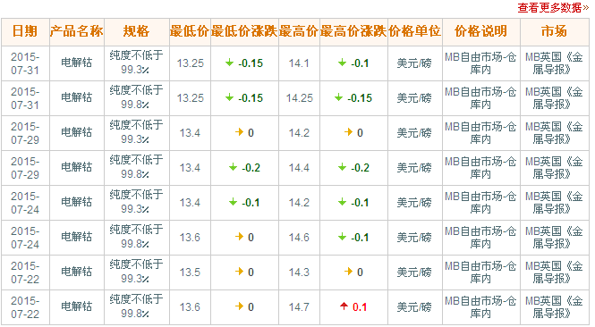
近期MB钴市场走势图
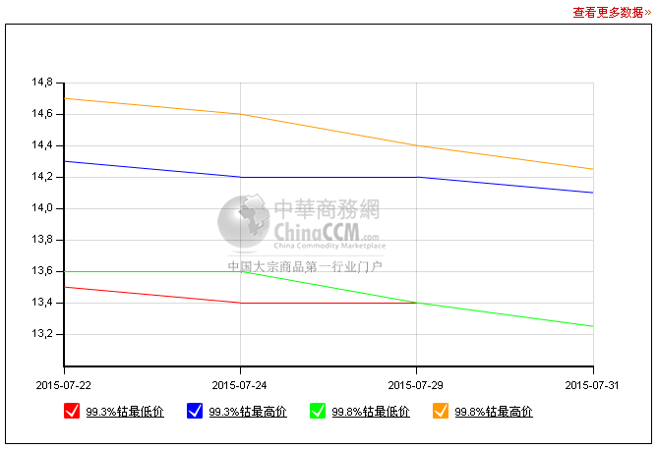
国内电解钴报价在21.4-22万元，成交多接近低幅21.4万元附近。生产商表示目前市场销售情况不是很好，下游需求依然平淡，从进入七月份以来市场就很低。虽然近日库存没有明显增加，但现有库存依然令市场有一定压力，外盘松动，国内钴价也小幅下滑。
电解钴本周国内市场报价
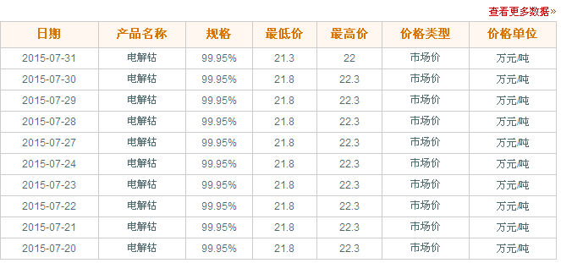
电解钴本周国内市场价格走势图
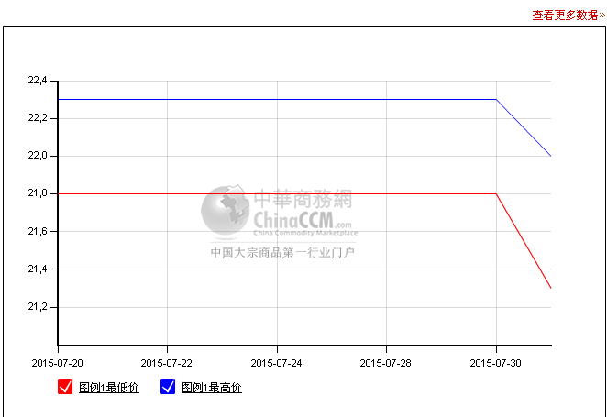
电解钴本周进口市场报价
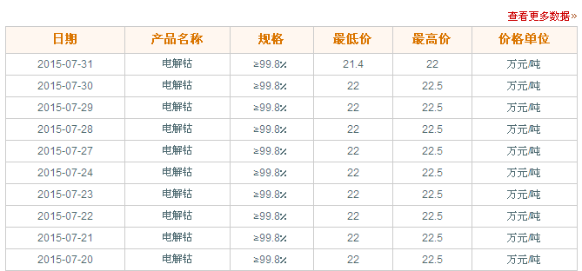
电解钴本周长江市场价格走势图
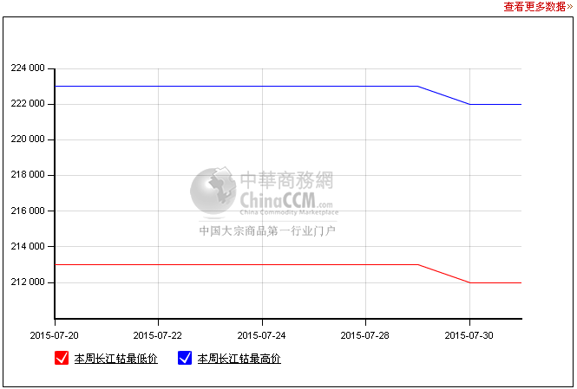
最近四氧化三钴价格下滑，综合价在15.6-16.5万元/吨，市场差价近期扩大，大厂报价多在16-16.5万元/吨，而一些中小型企业售价基本在15.5-15.6万元/吨。消费商意向价格继续走低，有厂商表示，他们期待在15万元采购。近期钴酸锂厂商对四钴采购较弱，因钴酸锂消费商7-8月份海外市场消费减弱，导致钴酸锂厂商产量降低，对四氧化三钴的采购也表现较弱。本周钴酸锂价格在17万元左右，基本与上周持平。
氯化钴一周价格
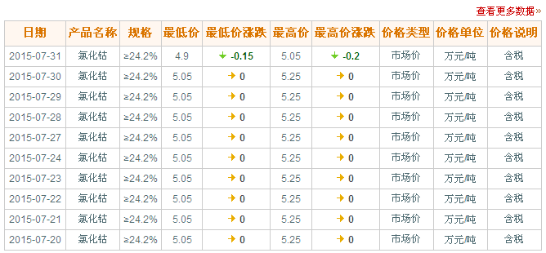
氯化钴本月走势图
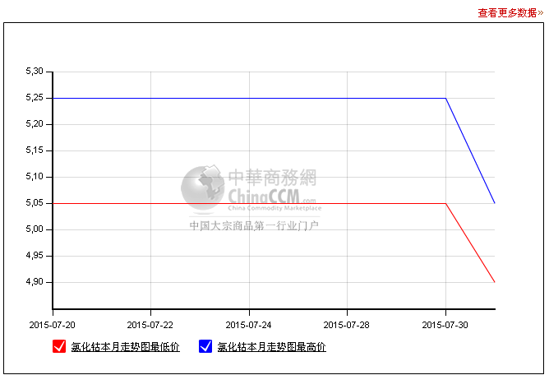
四钴一周价格
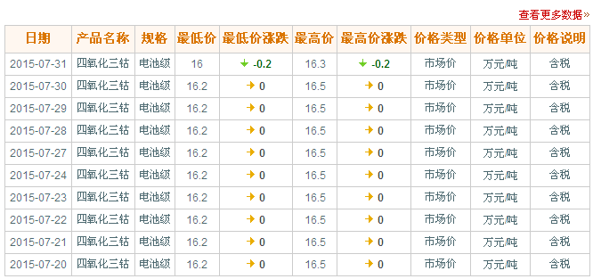
四钴本月价格走势图
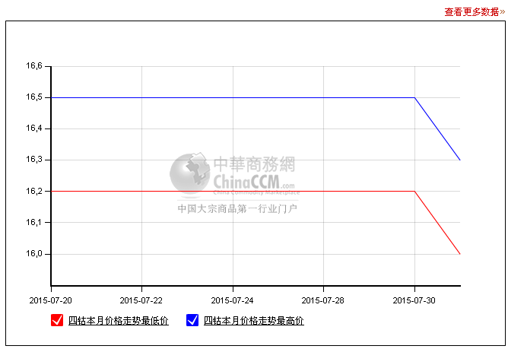
近日钴粉成交依然低迷，市场价差较大，综合价在22.5-24万元/吨之间，主流成交价在23万元/吨左右。现在客户多按需求采购，客户有一定需求，但每次采购较之前有所减少。

（中华商务网小金属频道 请勿转载）

